
МИНОБРНАУКИ РОССИИ
Федеральное государственное бюджетное образовательное учреждение
высшего образования
«МИРЭА – Российский технологический университет»
РТУ МИРЭА

Институт кибербезопасности и цифровых технологий
Кафедра информатики

ОТЧЕТ ПО ПРАКТИЧЕСКОЙ РАБОТЕ
по дисциплине
«Программирование корпоративных систем»

«Практическое занятие №5»
Выполнил студент группы ЭФБО-05-23
Чуканов Николай Валерьевич

Работа выполнена | « 1 »_декабря_2025 г.

МОСКВА 2025

1. Цели практического занятия
- Освоить отображение коллекций данных с помощью ListView.builder.
- Научиться базовой навигации (Navigator.push / Navigator.pop) с передачей данных через конструктор.
- Реализовать добавление, редактирование и удаление элементов списка без использования внешних пакетов и сложных архитектур.

2. Ход работы
main.dart
import 'package:flutter/material.dart';
import 'models/note.dart';
import 'edit_note_page.dart';
void main() => runApp(const SimpleNotesApp());
class SimpleNotesApp extends StatelessWidget {
const SimpleNotesApp({super.key});
@override
Widget build(BuildContext context) {
return MaterialApp(
title: 'Simple Notes',
theme: ThemeData(
useMaterial3: true,
colorScheme: ColorScheme.fromSeed(seedColor: Colors.orange),
),
home: const NotesPage(),
);
}
}
class NotesPage extends StatefulWidget {
const NotesPage({super.key});
@override
State<NotesPage> createState() => _NotesPageState();
}
class _NotesPageState extends State<NotesPage> {
final List<Note> _notes = [
Note(id: '1', title: 'Добро пожаловать!', body: 'Это ваша первая заметка. Нажмите + чтобы добавить новую.'),
Note(id: '2', title: 'Список покупок', body: 'Молоко, хлеб, яйца, фрукты'),
];
String _searchQuery = '';
final TextEditingController _searchController = TextEditingController();
bool _isSearching = false;
List<Note> get _filteredNotes {
if (_searchQuery.isEmpty) return _notes;
return _notes.where((note) =>
note.title.toLowerCase().contains(_searchQuery.toLowerCase()) ||
note.body.toLowerCase().contains(_searchQuery.toLowerCase())
).toList();
}
void _startSearch() {
setState(() {
_isSearching = true;
});
}
void _stopSearch() {
setState(() {
_isSearching = false;
_searchQuery = '';
_searchController.clear();
});
}
Widget _buildSearchField() {
return TextField(
controller: _searchController,
autofocus: true,
decoration: const InputDecoration(
hintText: 'Поиск заметок...',
border: InputBorder.none,
hintStyle: TextStyle(color: Colors.white70),
),
style: const TextStyle(color: Colors.white, fontSize: 16.0),
onChanged: (query) {
setState(() {
_searchQuery = query;
});
},
);
}
List<Widget> _buildAppBarActions() {
if (_isSearching) {
return [
IconButton(
icon: const Icon(Icons.clear),
onPressed: () {
if (_searchController.text.isEmpty) {
_stopSearch();
} else {
_searchController.clear();
setState(() {
_searchQuery = '';
});
}
},
),
];
} else {
return [
IconButton(
icon: const Icon(Icons.search),
onPressed: _startSearch,
),
];
}
}
Future<void> _addNote() async {
final newNote = await Navigator.push<Note>(
context,
MaterialPageRoute(builder: (_) => const EditNotePage()),
);
if (newNote != null && mounted) {
setState(() {
_notes.insert(0, newNote);
});
ScaffoldMessenger.of(context).showSnackBar(
SnackBar(
content: const Text('Заметка создана'),
backgroundColor: Colors.orange.shade700,
action: SnackBarAction(
label: 'Отменить',
textColor: Colors.white,
onPressed: () {
setState(() => _notes.remove(newNote));
},
),
),
);
}
}
Future<void> _editNote(Note note) async {
final updatedNote = await Navigator.push<Note>(
context,
MaterialPageRoute(builder: (_) => EditNotePage(existing: note)),
);
if (updatedNote != null && mounted) {
setState(() {
final index = _notes.indexWhere((n) => n.id == updatedNote.id);
if (index != -1) {
_notes[index] = updatedNote;
}
});
}
}
void _deleteNote(Note note, {bool showSnackBar = true}) {
final deletedIndex = _notes.indexWhere((n) => n.id == note.id);
setState(() {
_notes.removeWhere((n) => n.id == note.id);
});
if (showSnackBar && mounted) {
ScaffoldMessenger.of(context).showSnackBar(
SnackBar(
content: const Text('Заметка удалена'),
backgroundColor: Colors.orange.shade700,
action: SnackBarAction(
label: 'Отменить',
textColor: Colors.white,
onPressed: () {
setState(() {
_notes.insert(deletedIndex, note);
});
},
),
duration: const Duration(seconds: 3),
),
);
}
}
Widget _buildNoteCard(Note note, int index) {
return Card(
margin: const EdgeInsets.symmetric(horizontal: 12, vertical: 4),
color: Colors.orange.shade50,
child: Dismissible(
key: ValueKey(note.id),
background: Container(
color: Colors.red,
alignment: Alignment.centerRight,
padding: const EdgeInsets.only(right: 20),
child: const Icon(Icons.delete, color: Colors.white, size: 30),
),
secondaryBackground: Container(
color: Colors.orange.shade600,
alignment: Alignment.centerLeft,
padding: const EdgeInsets.only(left: 20),
child: const Icon(Icons.archive, color: Colors.white, size: 30),
),
confirmDismiss: (direction) async {
if (direction == DismissDirection.endToStart) {
return await _showDeleteConfirmation(note);
} else {
ScaffoldMessenger.of(context).showSnackBar(
SnackBar(
content: const Text('Функция архивации в разработке'),
backgroundColor: Colors.orange.shade700,
),
);
return false;
}
},
onDismissed: (direction) {
if (direction == DismissDirection.endToStart) {
_deleteNote(note, showSnackBar: false);
}
},
child: ListTile(
contentPadding: const EdgeInsets.symmetric(horizontal: 16, vertical: 8),
leading: Container(
width: 40,
height: 40,
decoration: BoxDecoration(
color: Colors.orange.shade100,
shape: BoxShape.circle,
),
child: Icon(
Icons.note_outlined,
color: Colors.orange.shade800,
size: 20,
),
),
title: Text(
note.title.isEmpty ? '(без названия)' : note.title,
style: TextStyle(
fontWeight: FontWeight.w600,
color: const Color.fromARGB(255, 0, 0, 0),
),
maxLines: 1,
overflow: TextOverflow.ellipsis,
),
subtitle: Column(
crossAxisAlignment: CrossAxisAlignment.start,
children: [
const SizedBox(height: 4),
Text(
note.body,
maxLines: 2,
overflow: TextOverflow.ellipsis,
style: TextStyle(color: Colors.orange.shade700),
),
const SizedBox(height: 4),
Text(
'Изменено: ${_formatDate(note.updatedAt)}',
style: TextStyle(
fontSize: 12,
color: Colors.orange.shade600,
),
),
],
),
trailing: IconButton(
icon: Icon(Icons.delete_outline, color: Colors.orange.shade600),
onPressed: () => _showDeleteConfirmation(note).then((confirmed) {
if (confirmed == true) {
_deleteNote(note);
}
}),
),
onTap: () => _editNote(note),
onLongPress: () {
_showNoteContextMenu(note, context);
},
),
),
);
}
Future<bool?> _showDeleteConfirmation(Note note) async {
return showDialog<bool>(
context: context,
builder: (context) => AlertDialog(
title: const Text('Удалить заметку?'),
content: Text('Заметка "${note.title.isEmpty ? '(без названия)' : note.title}" будет удалена.'),
actions: [
TextButton(
onPressed: () => Navigator.of(context).pop(false),
child: const Text('Отмена'),
),
TextButton(
onPressed: () => Navigator.of(context).pop(true),
style: TextButton.styleFrom(foregroundColor: Colors.red),
child: const Text('Удалить'),
),
],
),
);
}
void _showNoteContextMenu(Note note, BuildContext context) {
showModalBottomSheet(
context: context,
builder: (context) => SafeArea(
child: Column(
mainAxisSize: MainAxisSize.min,
children: [
ListTile(
leading: Icon(Icons.edit, color: Colors.orange.shade700),
title: Text('Редактировать', style: TextStyle(color: Colors.orange.shade800)),
onTap: () {
Navigator.pop(context);
_editNote(note);
},
),
ListTile(
leading: Icon(Icons.content_copy, color: Colors.orange.shade700),
title: Text('Дублировать', style: TextStyle(color: Colors.orange.shade800)),
onTap: () {
Navigator.pop(context);
_duplicateNote(note);
},
),
ListTile(
leading: const Icon(Icons.delete, color: Colors.red),
title: const Text('Удалить', style: TextStyle(color: Colors.red)),
onTap: () {
Navigator.pop(context);
_showDeleteConfirmation(note).then((confirmed) {
if (confirmed == true) {
_deleteNote(note);
}
});
},
),
],
),
),
);
}
void _duplicateNote(Note note) {
final duplicatedNote = Note(
id: DateTime.now().millisecondsSinceEpoch.toString(),
title: '${note.title} (копия)',
body: note.body,
);
setState(() {
_notes.insert(0, duplicatedNote);
});
ScaffoldMessenger.of(context).showSnackBar(
SnackBar(
content: const Text('Заметка дублирована'),
backgroundColor: Colors.orange.shade700,
),
);
}
String _formatDate(DateTime date) {
final now = DateTime.now();
final difference = now.difference(date);
if (difference.inMinutes < 1) return 'только что';
if (difference.inHours < 1) return '${difference.inMinutes} мин назад';
if (difference.inDays < 1) return '${difference.inHours} ч назад';
if (difference.inDays == 1) return 'вчера';
if (difference.inDays < 7) return '${difference.inDays} д назад';
return '${date.day}.${date.month}.${date.year}';
}
@override
Widget build(BuildContext context) {
return Scaffold(
appBar: AppBar(
title: _isSearching ? _buildSearchField() : const Text('Мои заметки'),
backgroundColor: Colors.orange.shade500,
actions: _buildAppBarActions(),
),
body: Column(
children: [
// Статистика
Container(
padding: const EdgeInsets.all(16),
color: Colors.orange.shade100,
child: Row(
mainAxisAlignment: MainAxisAlignment.spaceBetween,
children: [
Text(
'Всего заметок: ${_notes.length}',
style: TextStyle(
color: Colors.orange.shade900,
fontWeight: FontWeight.w500,
),
),
if (_searchQuery.isNotEmpty)
Text(
'Найдено: ${_filteredNotes.length}',
style: TextStyle(
color: Colors.orange.shade800,
fontWeight: FontWeight.w500,
),
),
],
),
),
// Список заметок
Expanded(
child: _filteredNotes.isEmpty
? _buildEmptyState()
: RefreshIndicator(
onRefresh: () async {
await Future.delayed(const Duration(seconds: 1));
setState(() {});
},
child: ListView.builder(
itemCount: _filteredNotes.length,
itemBuilder: (context, index) {
final note = _filteredNotes[index];
return _buildNoteCard(note, index);
},
),
),
),
],
),
floatingActionButton: _isSearching ? null : FloatingActionButton(
onPressed: _addNote,
backgroundColor: Colors.orange.shade500,
child: const Icon(Icons.add, color: Colors.white),
),
);
}
Widget _buildEmptyState() {
return Center(
child: Column(
mainAxisAlignment: MainAxisAlignment.center,
children: [
Icon(
Icons.note_add_outlined,
size: 80,
color: Colors.orange.shade400,
),
const SizedBox(height: 16),
Text(
_searchQuery.isEmpty ? 'Пока нет заметок' : 'Ничего не найдено',
style: TextStyle(
fontSize: 18,
color: Colors.orange.shade700,
),
),
const SizedBox(height: 8),
Text(
_searchQuery.isEmpty
? 'Нажмите + чтобы создать первую заметку'
: 'Попробуйте изменить поисковый запрос',
style: TextStyle(color: Colors.orange.shade600),
textAlign: TextAlign.center,
),
if (_searchQuery.isNotEmpty) ...[
const SizedBox(height: 16),
FilledButton.tonal(
onPressed: () {
_stopSearch();
},
style: FilledButton.styleFrom(
backgroundColor: Colors.orange.shade300,
foregroundColor: Colors.orange.shade900,
),
child: const Text('Показать все заметки'),
),
],
],
),
);
}
@override
void dispose() {
_searchController.dispose();
super.dispose();
}
}
edit_note_page.dart
import 'package:flutter/material.dart';
import 'models/note.dart';
class EditNotePage extends StatefulWidget {
final Note? existing;
const EditNotePage({super.key, this.existing});
@override
State<EditNotePage> createState() => _EditNotePageState();
}
class _EditNotePageState extends State<EditNotePage> {
final _formKey = GlobalKey<FormState>();
final _titleController = TextEditingController();
final _bodyController = TextEditingController();
bool _isEdited = false;
@override
void initState() {
super.initState();
if (widget.existing != null) {
_titleController.text = widget.existing!.title;
_bodyController.text = widget.existing!.body;
}
// Слушатели изменений для отслеживания редактирования
_titleController.addListener(_onTextChanged);
_bodyController.addListener(_onTextChanged);
}
void _onTextChanged() {
if (!_isEdited) {
setState(() => _isEdited = true);
}
}
void _saveNote() {
if (!_formKey.currentState!.validate()) return;
final title = _titleController.text.trim();
final body = _bodyController.text.trim();
final result = (widget.existing == null)
? Note(
id: DateTime.now().microsecondsSinceEpoch.toString(),
title: title,
body: body,
)
: Note.copyWith(
note: widget.existing!,
title: title,
body: body,
);
Navigator.pop(context, result);
}
void _cancel() {
if (_isEdited) {
_showCancelConfirmation();
} else {
Navigator.pop(context);
}
}
void _showCancelConfirmation() {
showDialog(
context: context,
builder: (context) => AlertDialog(
title: const Text('Отменить изменения?'),
content: const Text('Все несохраненные изменения будут потеряны.'),
backgroundColor: Colors.orange.shade50,
actions: [
TextButton(
onPressed: () => Navigator.of(context).pop(),
child: Text(
'Продолжить',
style: TextStyle(color: Colors.orange.shade800),
),
),
TextButton(
onPressed: () {
Navigator.of(context).pop();
Navigator.pop(context);
},
style: TextButton.styleFrom(foregroundColor: const Color.fromARGB(255, 0, 0, 0)),
child: const Text('Отменить'),
),
],
),
);
}
@override
Widget build(BuildContext context) {
final isEdit = widget.existing != null;
return PopScope(
canPop: false,
onPopInvoked: (didPop) {
if (didPop) return;
if (_isEdited) {
_showCancelConfirmation();
} else {
Navigator.pop(context);
}
},
child: Scaffold(
appBar: AppBar(
title: Text(isEdit ? 'Редактировать заметку' : 'Новая заметка'),
backgroundColor: Colors.orange.shade500,
actions: [
if (_isEdited) ...[
IconButton(
icon: const Icon(Icons.save, color: Colors.white),
onPressed: _saveNote,
tooltip: 'Сохранить',
),
],
],
),
body: Padding(
padding: const EdgeInsets.all(16),
child: Form(
key: _formKey,
child: Column(
children: [
TextFormField(
controller: _titleController,
decoration: InputDecoration(
labelText: 'Заголовок',
labelStyle: TextStyle(color: Colors.orange.shade700),
border: OutlineInputBorder(
borderSide: BorderSide(color: Colors.orange.shade400),
),
focusedBorder: OutlineInputBorder(
borderSide: BorderSide(color: Colors.orange.shade700, width: 2),
),
hintText: 'Введите заголовок заметки',
hintStyle: TextStyle(color: Colors.orange.shade400),
),
style: const TextStyle(
fontSize: 18,
fontWeight: FontWeight.w600,
),
maxLines: 2,
textInputAction: TextInputAction.next,
),
const SizedBox(height: 16),
Expanded(
child: TextFormField(
controller: _bodyController,
decoration: InputDecoration(
labelText: 'Текст заметки',
labelStyle: TextStyle(color: Colors.orange.shade700),
border: OutlineInputBorder(
borderSide: BorderSide(color: Colors.orange.shade400),
),
focusedBorder: OutlineInputBorder(
borderSide: BorderSide(color: Colors.orange.shade700, width: 2),
),
hintText: 'Начните вводить текст...',
hintStyle: TextStyle(color: Colors.orange.shade400),
alignLabelWithHint: true,
),
maxLines: null,
expands: true,
textInputAction: TextInputAction.newline,
validator: (value) {
if (value == null || value.trim().isEmpty) {
return 'Введите текст заметки';
}
return null;
},
),
),
const SizedBox(height: 16),
if (isEdit && widget.existing != null) ...[
Container(
width: double.infinity,
padding: const EdgeInsets.all(12),
decoration: BoxDecoration(
color: Colors.orange.shade100,
borderRadius: BorderRadius.circular(8),
border: Border.all(color: Colors.orange.shade300),
),
child: Column(
crossAxisAlignment: CrossAxisAlignment.start,
children: [
Text(
'Создано: ${_formatDate(widget.existing!.createdAt)}',
style: TextStyle(
fontSize: 12,
color: Colors.orange.shade800,
),
),
const SizedBox(height: 4),
Text(
'Изменено: ${_formatDate(widget.existing!.updatedAt)}',
style: TextStyle(
fontSize: 12,
color: Colors.orange.shade800,
),
),
],
),
),
const SizedBox(height: 16),
],
SizedBox(
width: double.infinity,
child: FilledButton(
onPressed: _saveNote,
style: FilledButton.styleFrom(
padding: const EdgeInsets.symmetric(vertical: 16),
backgroundColor: Colors.orange.shade600,
foregroundColor: Colors.white,
),
child: const Row(
mainAxisAlignment: MainAxisAlignment.center,
children: [
Icon(Icons.check, size: 20),
SizedBox(width: 8),
Text('Сохранить заметку'),
],
),
),
),
const SizedBox(height: 8),
SizedBox(
width: double.infinity,
child: FilledButton.tonal(
onPressed: _cancel,
style: FilledButton.styleFrom(
padding: const EdgeInsets.symmetric(vertical: 16),
backgroundColor: Colors.orange.shade100,
foregroundColor: Colors.orange.shade800,
),
child: const Text('Отменить'),
),
),
],
),
),
),
),
);
}
String _formatDate(DateTime date) {
return '${date.day.toString().padLeft(2, '0')}.${date.month.toString().padLeft(2, '0')}.${date.year} ${date.hour.toString().padLeft(2, '0')}:${date.minute.toString().padLeft(2, '0')}';
}
@override
void dispose() {
_titleController.dispose();
_bodyController.dispose();
super.dispose();
}
}
note.dart
class Note {
final String id;
String title;
String body;
DateTime createdAt;
DateTime updatedAt;
Note({
required this.id,
required this.title,
required this.body,
DateTime? createdAt,
DateTime? updatedAt,
}) : createdAt = createdAt ?? DateTime.now(),
updatedAt = updatedAt ?? DateTime.now();
Note.copyWith({required Note note, String? title, String? body})
: this(
id: note.id,
title: title ?? note.title,
body: body ?? note.body,
createdAt: note.createdAt,
updatedAt: DateTime.now(),
);
Map<String, dynamic> toMap() {
return {
'id': id,
'title': title,
'body': body,
'createdAt': createdAt.millisecondsSinceEpoch,
'updatedAt': updatedAt.millisecondsSinceEpoch,
};
}
@override
bool operator ==(Object other) =>
identical(this, other) ||
other is Note && runtimeType == other.runtimeType && id == other.id;
@override
int get hashCode => id.hashCode;
}

3. Скриншоты работы приложения
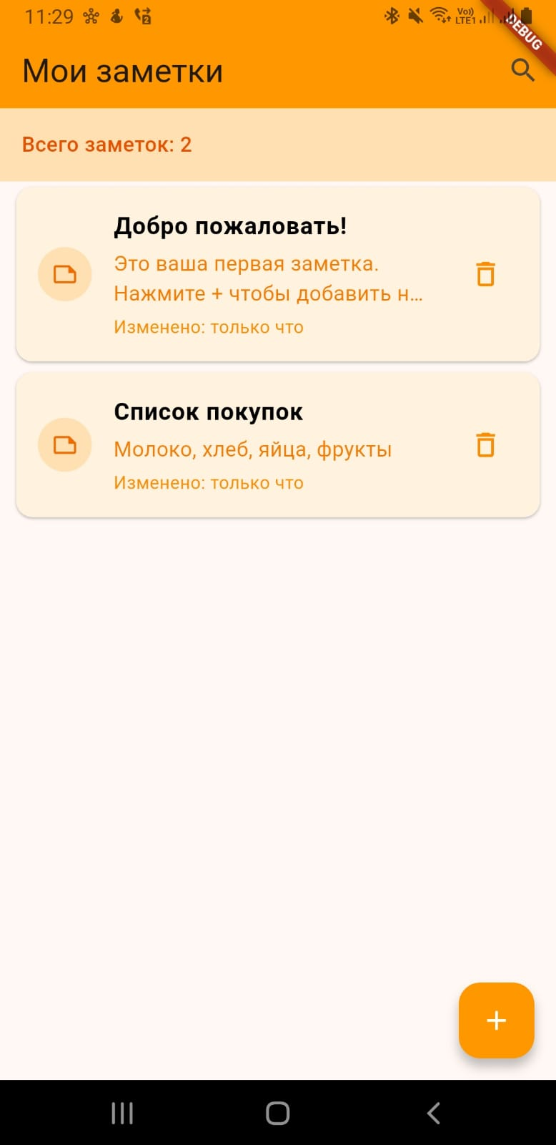
Главный экран со списком заметок

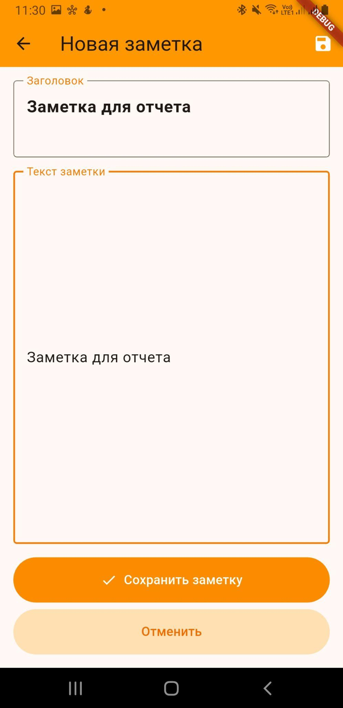
Экран создания заметки

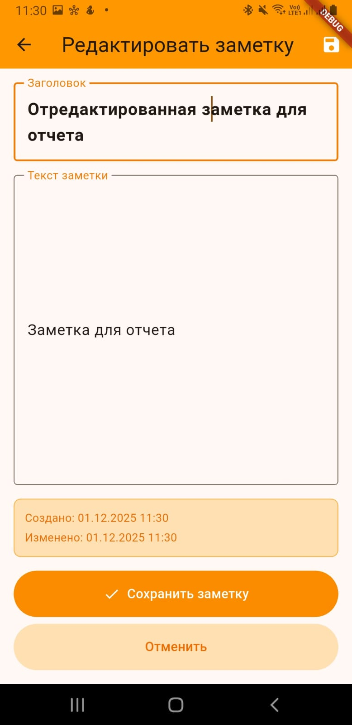
Экран редактирования

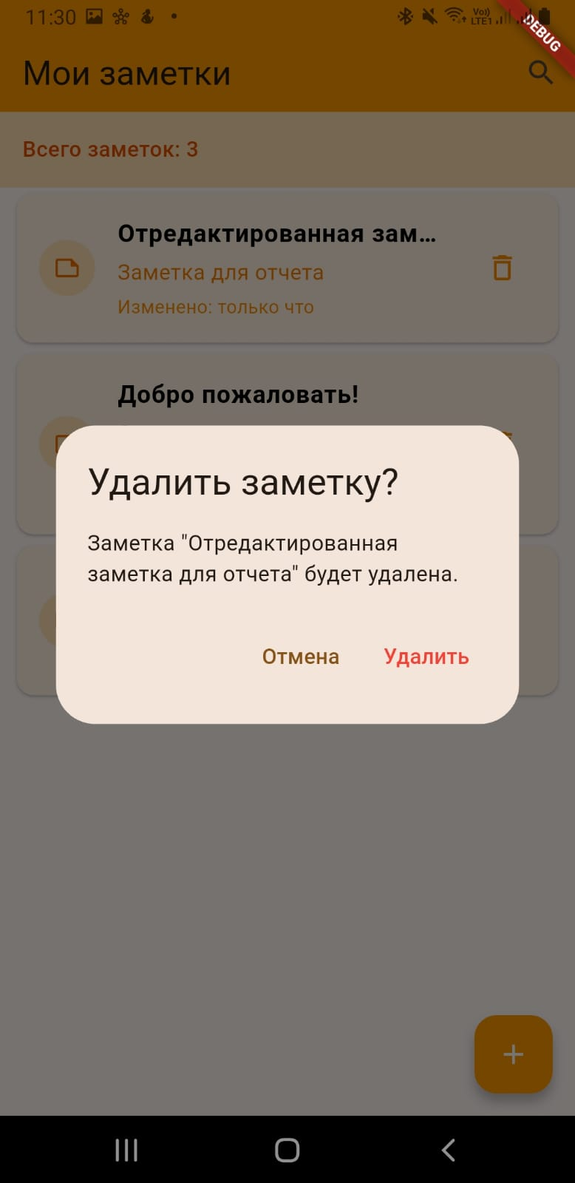
Удаление заметки

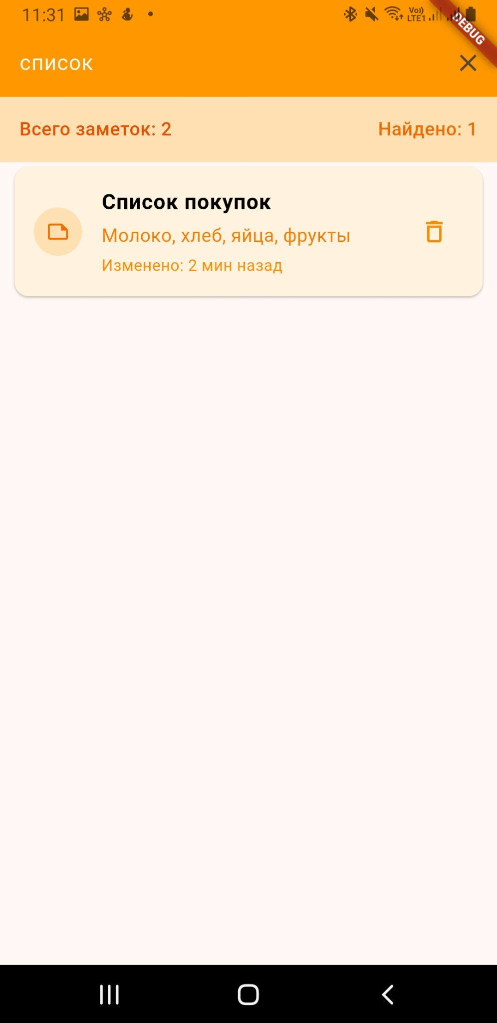
Поиск по заметкам

4. Выводы
- Успешно реализовано отображение динамического списка с использованием ListView.builder, что обеспечивает оптимальную производительность при работе с большими объемами данных.
- Освоена базовая навигация между экранами с передачей данных через конструктор и возвратом результата через Navigator.pop.
- Реализованы все CRUD-операции (создание, чтение, обновление, удаление) для заметок без использования внешних пакетов.
- Применены принципы иммутабельности данных через метод copyWith().
- Реализована валидация данных при создании и редактировании заметок.

5. Ответы на контрольные вопросы
1. Зачем использовать ListView.builder вместо ListView(children: [...])?
ListView.builder создает элементы списка "лениво" - только те, которые видны на экране (плюс небольшой запас cacheExtent). Это значительно экономит память и повышает производительность при работе с большими списками. ListView(children: [...]) создает все виджеты сразу, что может привести к замедлению работы приложения при большом количестве элементов.
2. Как передать объект на новый экран и вернуть обновлённый объект обратно?
Передача объекта осуществляется через конструктор целевого экрана:
final result = await Navigator.push<Note>(
context,
MaterialPageRoute(builder: (_) => EditNotePage(existing: note)),
);
Возврат обновленного объекта происходит через Navigator.pop(context, updatedNote). Вызывающий экран получает результат в переменной result.
3. Чем помогают Key в списках, и какой ключ выбрать для элементов?
Keys помогают Flutter идентифицировать виджеты при изменении списка. Без ключей Flutter может некорректно обновлять состояние элементов при изменениях порядка, добавлении или удалении элементов. Для списков лучше всего использовать ValueKey с уникальным бизнес-идентификатором (например, ValueKey(note.id)).

4. Как реализовать удаление элемента самым простым способом?
Самый простой способ - использовать IconButton в trailing свойства ListTile:
trailing: IconButton(
icon: const Icon(Icons.delete_outline),
onPressed: () => _delete(note),
),
С последующим вызовом setState для удаления элемента из списка данных.

5. Что произойдёт, если не вызвать setState после редактирования элемента?
Без вызова setState интерфейс не обновится, и пользователь не увидит изменений. Flutter перестраивает виджеты только при изменении состояния, которое объявляется через setState. Данные в памяти изменятся, но визуально список останется прежним.

6. Как быстро сгенерировать уникальный id без внешних пакетов?
Можно использовать временную метку в миллисекундах:

id: DateTime.now().millisecondsSinceEpoch.toString()
Или комбинацию временной метки и случайного числа:

id: '${DateTime.now().millisecondsSinceEpoch}_${Random().nextInt(1000)}'
Для production-приложений рекомендуется использовать более надежные методы генерации UUID.

